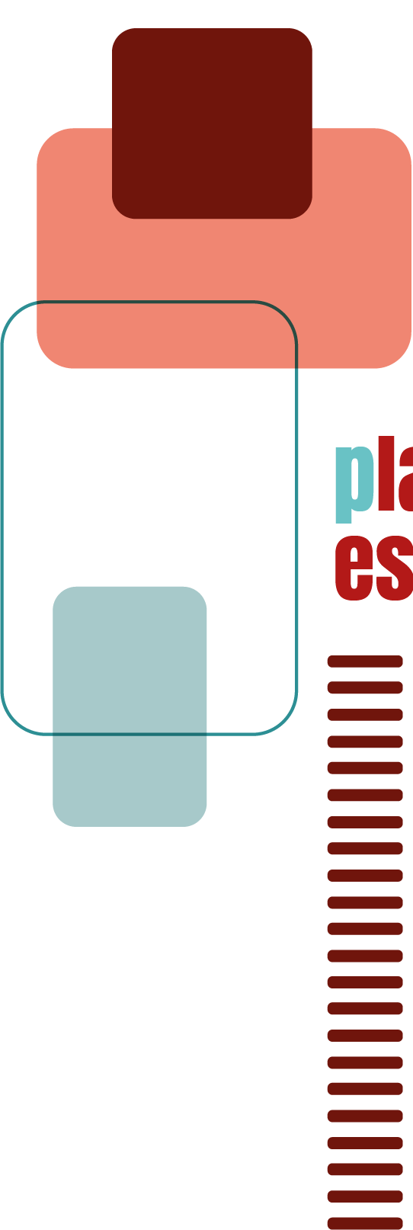


Guia complementar Educação Especial

Política de Educação Especial do Estado de São Paulo
O Decreto Estadual nº 67.635/2023 e a Resolução SEDUC nº 129/2025 estruturam a Política de Educação Especial no Estado de São Paulo, assegurando o atendimento a estudantes com deficiência, Transtorno do Espectro do Autismo (TEA) e com Altas Habilidades/Superdotação. Essas normativas definem os apoios, recursos e serviços destinados aos estudantes elegíveis, garantindo condições de participação, aprendizagem e desenvolvimento com acessibilidade, segurança e equidade. O propósito central é assegurar que todos tenham oportunidades reais de aprender, desenvolver-se e participar das atividades escolares de maneira plena, considerando suas especificidades e potencialidades.
Durante o planejamento escolar
É imprescindível que toda a equipe escolar, incluindo a gestão, os professores dos componentes curriculares, os professores especializados da educação especial, os profissionais de apoio e os demais colaboradores, compreenda a Resolução SEDUC nº 129/2025 e os materiais orientadores da Secretaria da Educação do Estado de São Paulo. Esse conhecimento possibilita a adequada organização dos apoios, dos recursos e dos serviços ofertados aos estudantes elegíveis aos serviços da Educação Especial.
Apoios, Recursos e Serviços ofertados aos estudantes elegíveis aos serviços da Educação Especial
Os apoios, recursos e serviços constituem elementos fundamentais para a promoção da participação, da aprendizagem e do desenvolvimento dos estudantes elegíveis aos serviços da Educação Especial. São definidos de forma integrada, considerando as particularidades e potencialidades de cada estudante. Nos termos do artigo 3º da Resolução 129/2025, incluem-se:
· Professor Especializado da Educação Especial
A atuação do professor especializado ocorre de duas formas. No Atendimento Educacional Especializado (AEE) em sala de recursos ou itinerante, desenvolve habilidades funcionais, comunicacionais e cognitivas que favorecem o acesso ao currículo. No Ensino Colaborativo, atua junto ao professor da sala regular, apoiando o planejamento, a identificação de barreiras e a definição de estratégias de acessibilidade. As ações são orientadas pelo Estudo de Caso, pelo PAEE e pela articulação com a equipe gestora, os docentes e a família.
· Atendimento Educacional Especializado (AEE)
O AEE é um serviço pedagógico previsto na Política de Educação Especial, destinado a identificar, elaborar e organizar recursos, estratégias e apoios que eliminem barreiras e promovam o acesso, a participação e o desenvolvimento do estudante no ensino regular. Tem caráter complementar e suplementar, não substitutivo às práticas do ensino regular.
A oferta ocorre em dois formatos institucionais. A Sala de Recursos Multifuncional é um espaço da própria unidade escolar, equipado com tecnologias assistivas, materiais pedagógicos e recursos acessíveis. O Atendimento Educacional Especializado (AEE) na modalidade itinerante é realizado por professor especializado em um espaço multiuso das escolas que não possuem Sala de Recursos Multifuncional, garantindo o atendimento conforme a demanda dos estudantes.
· Recursos Pedagógicos, de Acessibilidade e Tecnologia Assistiva
Incluem materiais, dispositivos e estratégias que possibilitam a participação do estudante nas atividades escolares. Englobam materiais acessíveis e multissensoriais, recursos que eliminam barreiras e tecnologias assistivas como leitores de tela, pranchas de comunicação, tablets com aplicativos específicos e dispositivos de amplificação sonora. A seleção dos recursos é definida a partir do Estudo de Caso e registrada no PAEE.
· Profissionais para atendimento de estudantes com deficiência auditiva, surdez e surdocegueira
A Política de Educação Especial prevê profissionais especializados que garantem acessibilidade comunicacional. Os profissionais são definidos conforme as especificidades do estudante e a etapa de ensino. Entre eles estão o Professor de Libras ou Professor Interlocutor de Libras, o Professor Tradutor e Intérprete de Libras e o Professor de Libras, além do Instrutor-Mediador ou Guia-Intérprete para estudantes surdocegos, com foco em comunicação, orientação e mobilidade.
· Profissional de Apoio Escolar (PAE)
O Profissional de Apoio Escolar atende estudantes com deficiência que necessitam de suporte para autonomia, segurança e participação nas atividades da escola. Esse apoio é definido no Estudo de Caso e no PAEE. O PAE pode auxiliar nas Atividades de Vida Diária, como alimentação, higiene, locomoção, e nas atividades escolares, como comunicação, interação social e organização de materiais.
Instrumentos obrigatórios previstos na Resolução nº 129/2025 para a organização do Atendimento Educacional Especializado:
· O Estudo de Caso apresenta de forma detalhada as características, especificidades e potencialidades de cada estudante. Ele permite compreender seu modo de aprender, suas interações e desafios, oferecendo subsídios para a elaboração do Plano de Atendimento Educacional Especializado (PAEE). Esse plano orienta as estratégias, os recursos e os apoios necessários para promover a aprendizagem e a participação do estudante. Sua elaboração é realizada pelo professor especializado da Educação Especial, com o apoio do trio gestor, da família e dos professores regentes ou de componentes curriculares.
· O Plano de Atendimento Educacional Especializado (PAEE) organiza os serviços, recursos e apoios a serem oferecidos ao estudante no âmbito do Atendimento Educacional Especializado (AEE). É construído de forma colaborativa e orienta a atuação de todos os profissionais do Ecossistema de Inclusão, sendo elaborado pelo professor especializado da Educação Especial;
· Plano Educacional Individualizado (PEI): Planejamento elaborado por cada professor dentro do seu componente curricular, detalhando objetivos, estratégias, metodologias e ações de acessibilização para favorecer o desenvolvimento do estudante na sala de aula regular. É um instrumento complementar ao PAEE, voltado a garantir a aprendizagem considerando as potencialidades e especificidades de cada estudante. O PEI é construído pelo professor regente ou professor do componente curricular, com o apoio e a colaboração do professor especializado da Educação Especial;
· Relatório de acolhimento, orientação e retorno bimestral aos pais ou responsáveis sobre o plano de atendimento educacional especializado – PAEE: tem como objetivo registrar o processo de acolhimento, orientação e retorno aos pais ou responsáveis sobre a implementação e os avanços do Plano de Atendimento Educacional Especializado (PAEE), assegurando a participação da família e a corresponsabilidade na trajetória escolar do estudante.
Caminhos para uma Escola Inclusiva: Apoios, Recursos e Trabalho Colaborativo
Todos os apoios, recursos, serviços e instrumentos têm a finalidade de assegurar condições reais para que cada estudante participe da vida escolar, aprenda e se desenvolva com autonomia e segurança. Esses elementos orientam as práticas institucionais e permitem identificar as necessidades educacionais de cada estudante.
A construção de uma educação inclusiva requer compreensão da Política de Educação Especial, conhecimento dos instrumentos normativos e atuação integrada entre todos os profissionais. Essa articulação possibilita planejar ações que atendem às especificidades dos estudantes, valorizam suas potencialidades e promovem participação plena.
A inclusão se concretiza no cotidiano escolar, por meio de práticas que acolhem, reconhecem as diferenças e garantem o direito de aprender. Assim, a escola se torna um espaço acessível, humano e comprometido com o desenvolvimento de todos.
Saiba mais
Para ampliar a compreensão sobre a organização da Educação Especial no Estado de São Paulo e apoiar o planejamento das ações na unidade escolar, consulte a cartilha Educação Especial na Perspectiva da Educação Inclusiva e a Resolução SEDUC nº 129/2025 anexas. Esses documentos apresentam, de forma detalhada, os apoios, recursos, serviços e instrumentos que orientam o atendimento aos estudantes elegíveis aos serviços da Educação Especial, além de esclarecer responsabilidades, procedimentos e diretrizes para o trabalho pedagógico.
A leitura complementar desses materiais contribui para o alinhamento das práticas à Política de Educação Especial e fortalece o trabalho integrado entre gestores, professores e demais profissionais da escola.
Cartilha:https://efape.educacao.sp.gov.br/educacaoespecial/wp-content/uploads/2025/10/Educacao-especial-cartilha-2.pdf
Resolução n°129/2025; RESOLUÇÃO SEDUC N° 129, DE 30 DE SETEMBRO DE 2025 – Dispõe sobre a regulamentação da Política de Educação Especial do Estado de São Paulo e do Plano Integrado para Pessoas com Transtorno do Espectro do Autismo – TEA – Unidade Regional de Ensino de Guaratinguetá
Entre o site da Educação Especial para acessar materiais que orientam a acessibilidade curricular em diferentes componentes curriculares: Intranet > Espaço do Servidor > Links Úteis > Educação Especial > Site Oficial

